- Развивайте мелкую моторику.  Зоны, отвечающие за мелкую моторику и речевые зоны головного мозга расположены рядом. Потому, стимулируя одну зону, мы оказываем влияние на соседнюю.  - Излишки.  Многие стараются учить ребенка сразу нескольким языкам, что категорически запрещено! Ребенку необходимо прочно усвоить одну систему языка и только потом переходить к другой. Не стоит обучать ребенка параллельно двум языкам и тем более включать мультики на иностранном.  Мультикам в жизни ребенка стоит уделить особо большое внимание: не включайте мультики, где герои не говорят, либо говорят искаженно; не включайте мультики на иностранных языках; не включайте мультики с быстрым и большим потоком речи; просмотр мультиков должен быть дозирован, чтобы не перегружать ребенка и его нервную систему; старайтесь подбирать мультики с активными диалогами.  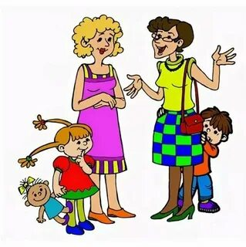  Если ребенок не говорит, это не повод паниковать!  К каким специалистам обратиться?  - Педиатр  Проводит общее обследование ребенка, дает оценку соматического статуса ребенка, проводит сбор анамнеза, определяет предварительные возможные причины нарушения речевого развития и направляет ребенка к специалистам соответствующего профиля.  - Невролог  Проводит осмотр и определяет особенности мышечного тонуса ребенка, стабильность рефлексов, уровень чувствительности и координации движений, определяет норму или патологию в состоянии головного мозга, центральной нервной системы и проводимости нервных импульсов.  Прежде чем поставить диагноз, невролог назначает следующие исследования: ЭЭГ/УЗДГ/УЗИ/РЭГ/НСГ/КТ/МРТ.  - ЛОР  Проверяет слух ребенка, исключает такие заболевания, как хронический отит, аденоиды, полипы, опухоли, тугоухость и тд.  Может назначить следующие исследования: отоскопия/аудиометрия/акустическая импедансометрия.  Как вести себя с ребенком?  - Много и часто говорите с ребенком.  Взрослому необходимо общаться с ребенком независимо от речевого уровня малыша. Старайтесь комментировать все, что делает и видит ребенок, это позволит сформировать связи между объектами/действиями и словами. Ребенок смотрит на собаку: «Собака бежит», пошли купаться: «Мы моемся».  НО! Не превращаем себя в радио. Слишком быстрый и насыщенный словами поток речи не распознается малышом и превращается в шум на заднем фоне. Так ребенок может не просто не понять вашу речь, но и выработать пассивное | МУНИЦИПАЛЬНОЕ БЮДЖЕТНОЕ ДОШКОЛЬНОЕ ОБРАЗОВАТЕЛЬНОЕ УЧРЕЖДЕНИЕ ДЕТСКИЙ САД ОБЩЕРАЗВИВАЮЩЕГО ВИДА № 6  ГОРОДА КРЫМСКА МУНИЦИПАЛЬНОГО ОБРАЗОВАНИЯ КРЫМСКИЙ РАЙОН  Памятка для родителей  «Неговорящий ребенок»  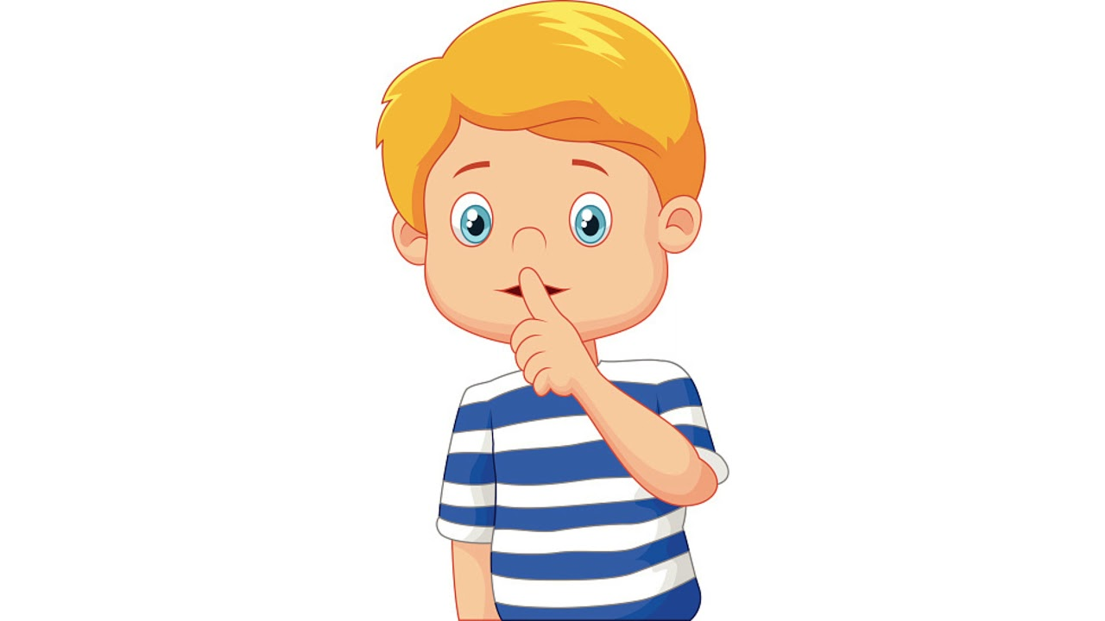  отношение к ней.  - Подстраивайте речь под ребенка.  Часто родители забывают, что для детей наша обыденная речь слишком сложна. Простые для нас фразы детям бывают трудны не только в произнесении, но и в понимании. Особенно это касается детей, которые только начинают учится речи. Говорите медленно, выразительно, четко, пропевая слова и делая на них акценты (например, повышая голос), активно используйте жестикуляцию. По возможности говорите на уровне глаз ребенка, чтобы он видел движения ваших губ.  Используйте максимально простые и короткие фразы и слова: Не «машина», а «би-би»; не «петушок», а «петя»; не «ребенок», а «ляля». Еще одна ошибка - один предмет – много слов: не «Это большая желтая красивая машинка», а «Это машина» или просто «Машина».  - Провоцируйте ребенка.  Часто родители не ждут ответа ребенка или не дают ему даже договорить просьбу. Общаясь с ребенком наоборот, делайте вид, что вы его не понимаете, но не доходя до крайностей. Поощряйте ответ ребенка, не делайте замечаний за неправильное произнесение. Дайте ему время ответить, даже если ответом будет жест или вокализация, если ответа нет, отвечайте за ребенка.  - Не «прикармливайте».  Детей необходимо поощрять, за речь в том числе. Но не доходите до крайностей. Нельзя поощрять любое слово игрушкой, действием и тем более едой. На первых этапах нужно поощрять словом и реакцией, вы должны показать радость, похвалить ребенка. Затем оставляем только реакцию в виде положительных эмоций. Постепенно и эти поощрения мы убираем.

